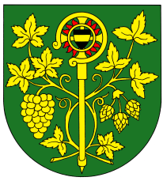

OZNÁMENÍ

Starostka obce svolává na den 15.11.2022 v 19.00 hod.

Veřejné zasedání zastupitelstva obce Blšany u Loun
na sále kulturního centra čp. 26

Účast zastupitelů povinná, účast občanů (hostů) je dobrovolná.

PROGRAM:

- Určení ověřovatelů zápisu (§ 95 odst. 1 zákona o obcích) a zapisovatele
- Schválení programu
- Kontrola zápisu z minulého zasedání zastupitelstva obce
- Projednání a schválení členů finančního výboru
- Projednání a schválení členů kontrolního výboru
- Projednání a schválení členů kulturního výboru
- Projednání a schválení návrhu na zřízení výboru pro rozvoj obce, výboru pro dotace a výboru pro správu rybníka
- Projednání a schválení zvýšení odměn kronikářce a knihovnici
- Projednání a schválení odměn členům výborů, kteří nejsou zastupiteli
- Informace o činnosti obce
- Schválení usnesení.
- Různé-diskuse.
- Závěr.

V Blšanech u Loun dne 8. 11. 2022
Hana Lebdušková
Starostka obce

Vyvěšeno: 8. 11. 2022 Sejmuto:

